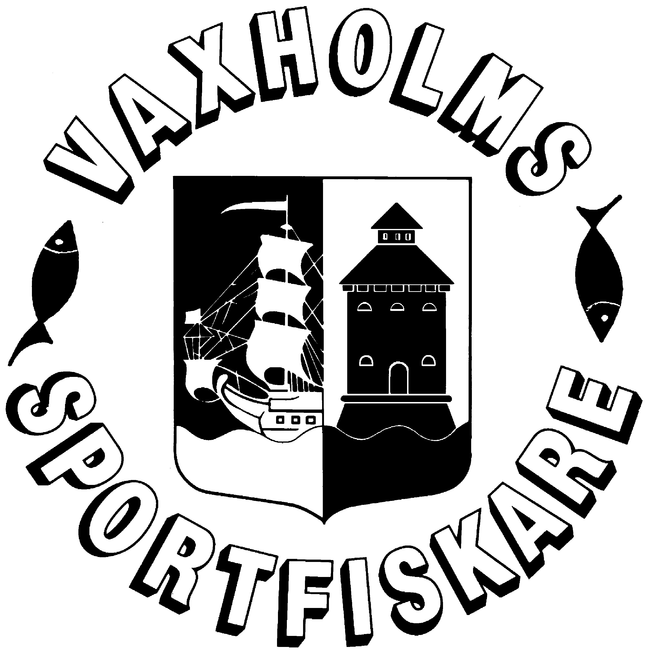
1

(1)
Tävlingsprogram 2016
Kalendern är preliminär och ändringar utlyses på hemsidan
http://www.laget.se/vaxholmssportfiskare/
Januari:
Sön 10 Pimpeltävling Poängtävling 1 Vaxholm
Fre 15 Pysselkväll Klubbstugan 18:00 Vaxholm
Lör 16 Angelmorgon Se hemsida Vaxholm
Sön 17 Pimpeltävling DM Serie nr /DM 2015 SM kval Norrtälje
Lör 23 Pimpeltävling Triangelmatch/ Serie nr 2 Norrtälje
Sön 24 Pimpeltävling DM serie nr 2 Stäket
Lör 30 Angelmorgon Se hemsidan Vaxholm
Sön 31 Pimpeltävling DM serie nr 3 Enskede
Februari:
Fre 5 Lakfiske kväll Se hemsidan Vaxholm
Sön 7 Pimpeltävling DM serie nr 4 Forellen
Lör 13 Angelmorgon Se hemsidan Vaxholm
Sön 14 Pimpeltävling DM inviduellt/lag Distriktet
Lör 20 Pimpeltävling Serie nr 3 Vaxholm Sön 21 Pimpeltävling DM serie nr 5 Täby
Lör 27 Angelmorgon Se hemsidan Vaxholm
Sön 28 Pimpeltävling DM serie nr 6 Vaxholm
Mars:
Lör 5 Pimpeltävling SM Mormyska Distriktet
Sön 6 Pimpeltävling KM+Serie nr 4 Vaxholm
April
Lör 9 Pimpeltävling SM inviduellt Lycksele Sön 10 Pimpeltävling SM Lag Lycksele
Maj
Tor 6 Mete KM /Serie nr 1 Vaxholm Lör 14 Spinn Serie nr 1 Vaxholm
Jun:
Sön 5 Mete DM Traditionellt ind/lag Se distriktet
Fre 10 Mete Serie nr 2 Vaxholm Fre 17 Mete Serie nr 3 Vaxholm
Aug
Fre 19 Mete Serie nr 4 Vaxholm
September:
Lör 17 Serie Spinn Oktober: | Nr 2 | Vaxholm SF
Lör 15 Spinnfiske+Serie Nr 3 | KM i spinn från båt | Vaxholm SF
Ons 26 Tävlingsmöte 19oo Stäket
Start avgift interna tävlingar 60 kr + 40kr
Tävlingar och resultat utlyses på Hemsidan http://www.laget.se/vaxholmssportfiskare/
Vi behöver hjälp vid tävlingarna ställ upp för klubben. Gunnar o Tomas behöver hjälp med is koll. Var försiktiga när ni är ute på isarna, ha alltid med isdubbar och en kompis. Vi önskar ett riktigt skitfiske under året.

